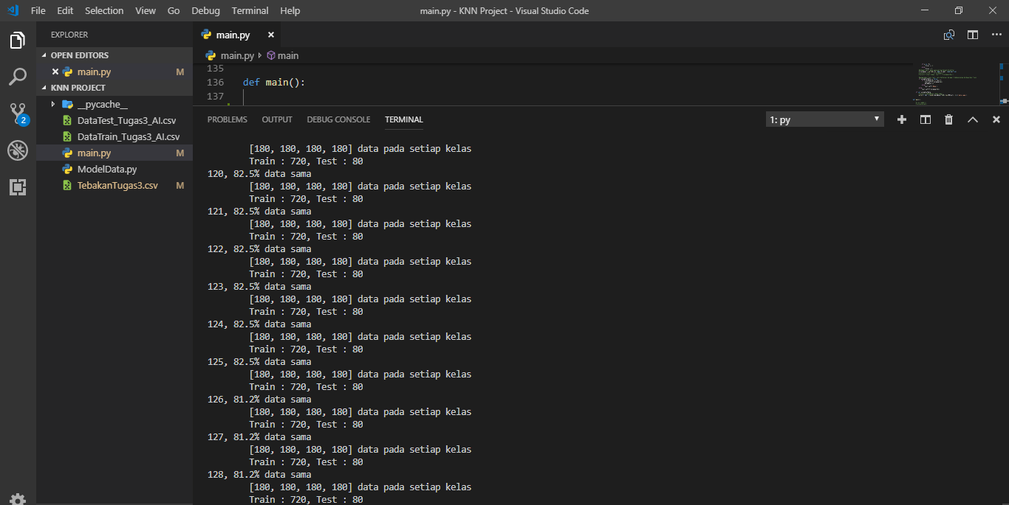
Proses pencarian K, saya menggunakan 720 data train dan 80 data tes untuk proses validasi, dari sini saya mendapat kesimpulan, jika semakin besar K makan akan semakin kecil akurasi nya.
Pada gambar angka pertama merupakan K, dan setelah koma ialah persentasi kesamaan data.

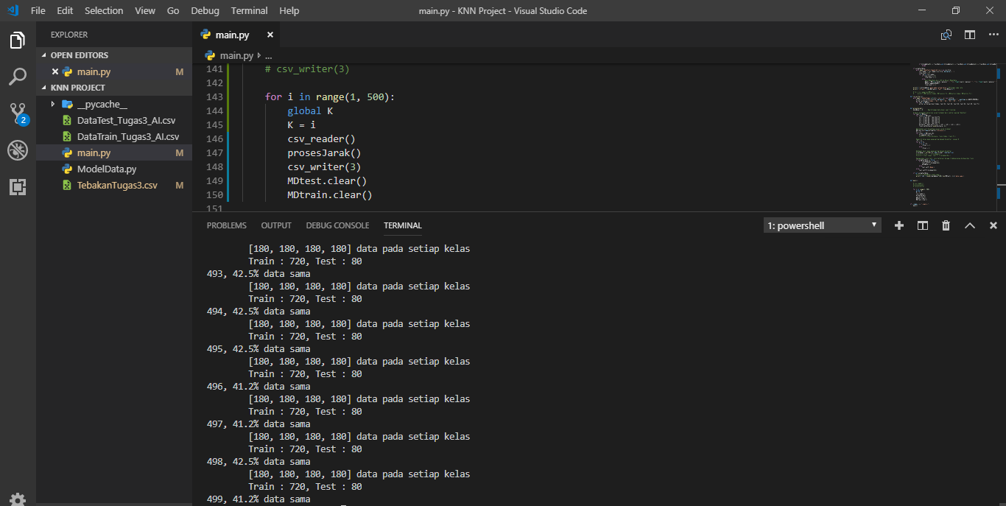

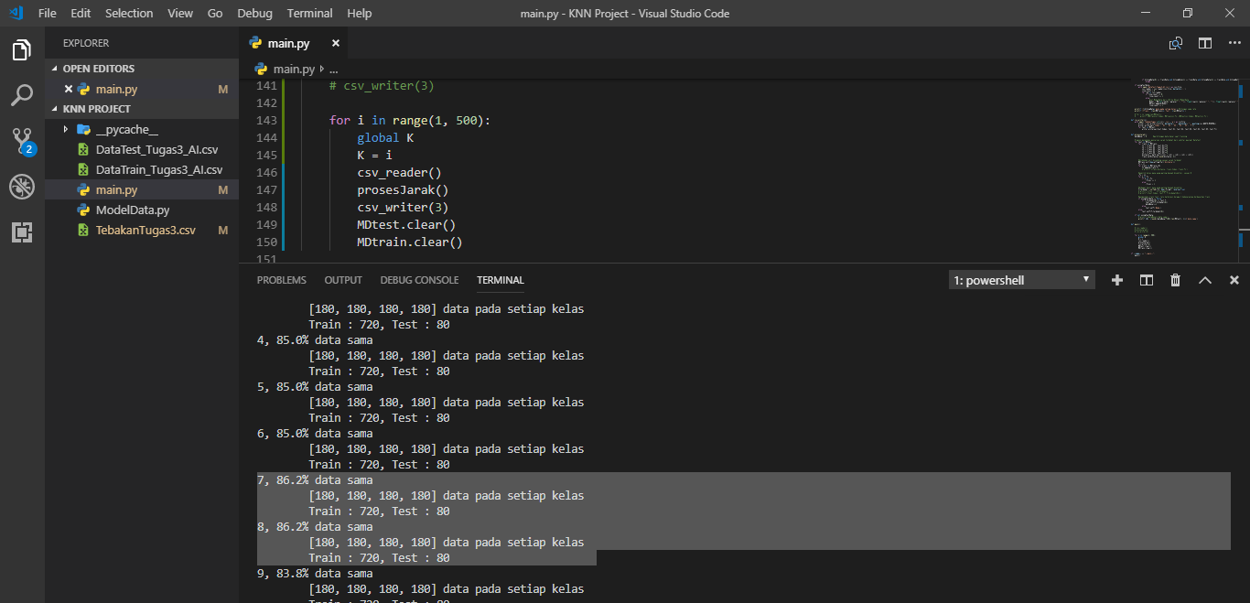
Disini saya meilih K nya 7 atau 8, karena memiliki persentasi kebenaran yang sama.

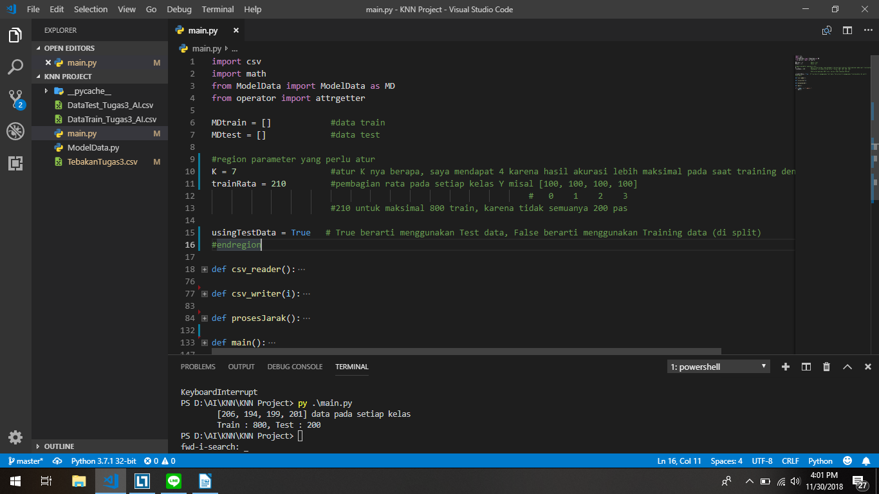
Untuk mencobanya dengan Mode validasi atau testing, dapat dirubah parameter pada potongan attribut program diatas.

